Buque Horizon
Todo incluido

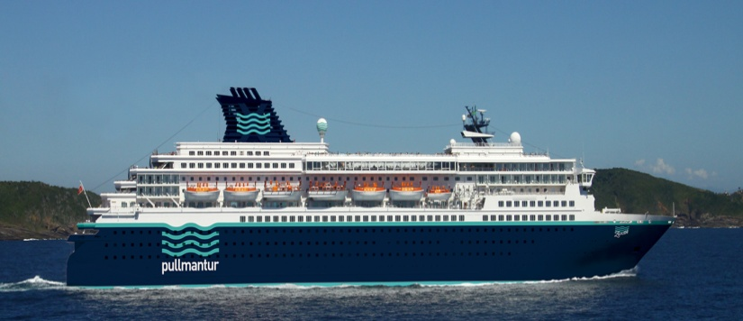

- Capacidad 1.828 pasajeros
- Tripulación 620
- 724 camarotes
- Tonelaje 47.413 toneladas
- Eslora 207 metros
- Manga 29 metros

Salidas 2 de Marzo de 2019

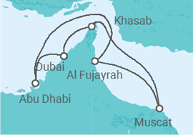
DIA |  |  | PUERTO |  | LLEGADA |  | SALIDA
02 | Sábado | DUBAI |  | 09:00
03 | Domingo | DUBAI |  |  |  | 23:00
04 | Lunes | KHASAB OMAN |  | 07:00 |  | 15:00
05 | Martes | MUSCAT OMAN |  | 09:00 |  | 20:00
06 | Miércoles | FUJAIRAH |  | 09:00 |  | 19:00
07 | Jueves | NAVEGACION |  | ---- |  | ---
08 | Viernes | ABU DHABI |  | 07:30 |  | 22:00
09 | Sábado | DUBAI |  | 09:00 |  | ---

CABINA | INTERIOR | EXTERIOR | BALCON
PRECIO | 1.020 € | 1.225 € | 1.375 €
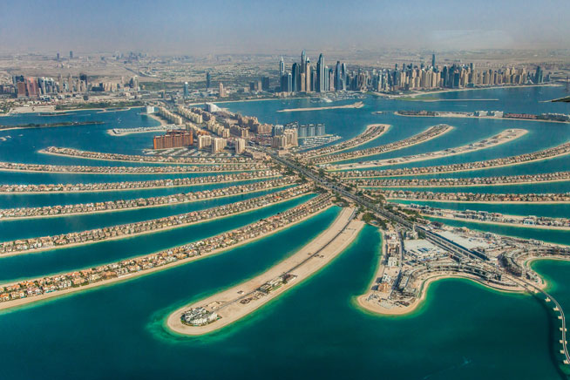
SERVICIOS INCLUIDOS
- Traslado Valencia-aeropuerto Barajas-Valencia.
- Vuelo desde Madrid ida y vuelta
- 7 noches de crucero por Dubai y las leyendas de Arabia
- Todo incluido a bordo
- Camarote doble según elección
- Utilización de las instalaciones del barco
- Espectáculos a bordo
- Tasas y propinas
- Asistencia de Nautalia Viajes
- Seguro de Viaje
- Seguro con cobertura de gastos de cancelación.
NO INCLUIDOS
- Llamadas telefónicas, entradas, excursiones, algún restaurante a la carta, bebidas premium y ningún otro servicio no indicado en ‘el precio incluye’.
NOTAS
Precios por persona en camarote doble
- Precios sujetos a disponibilidad de plazas en el momento de hacer la reserva en firme.
- Precios calculados en Abril de 2018. Nautalia no se hace responsable si hubiera un incremento de carburante.
- PLAZAS LIMITADAS precios para grupo

